**【38404　外匯存款委託交易掛號作業】**

**壹、交易介紹**

|  |  |
| --- | --- |
| 原交易代號 | 原交易名稱 |
| TA56 | 外匯存款委託交易掛號作業查詢 |

‧整合原交易如上。

‧分行委託國際事務部外匯案件處理之掛號交易。

**貳、執行路徑**

外匯→其他→外匯存款委託交易掛號作業

**參、操作及業務規則說明**

**一、作業類別：1-新增**

　　選擇受委辦行(0107或0200)及作業類別1-新增，點擊【下一步】按鈕。

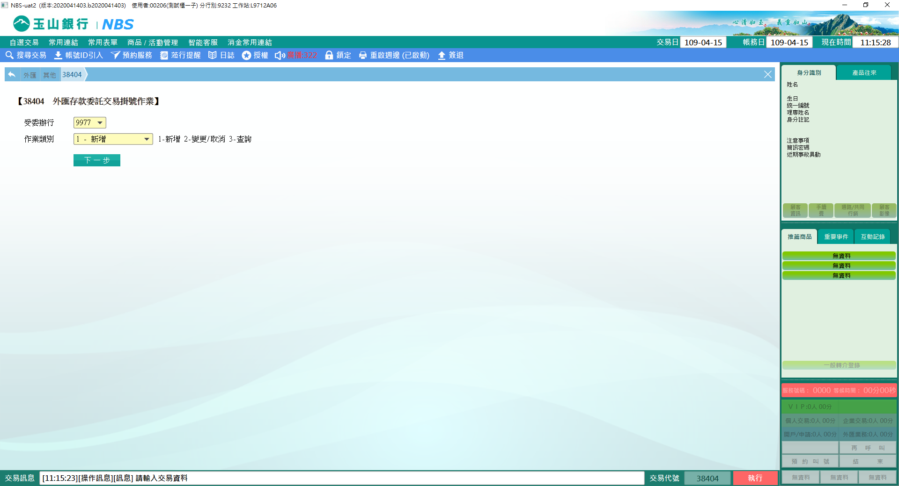

輸入交易類別(共14種)、帳號、幣別、金額及備註後，點擊【執行】按鈕。

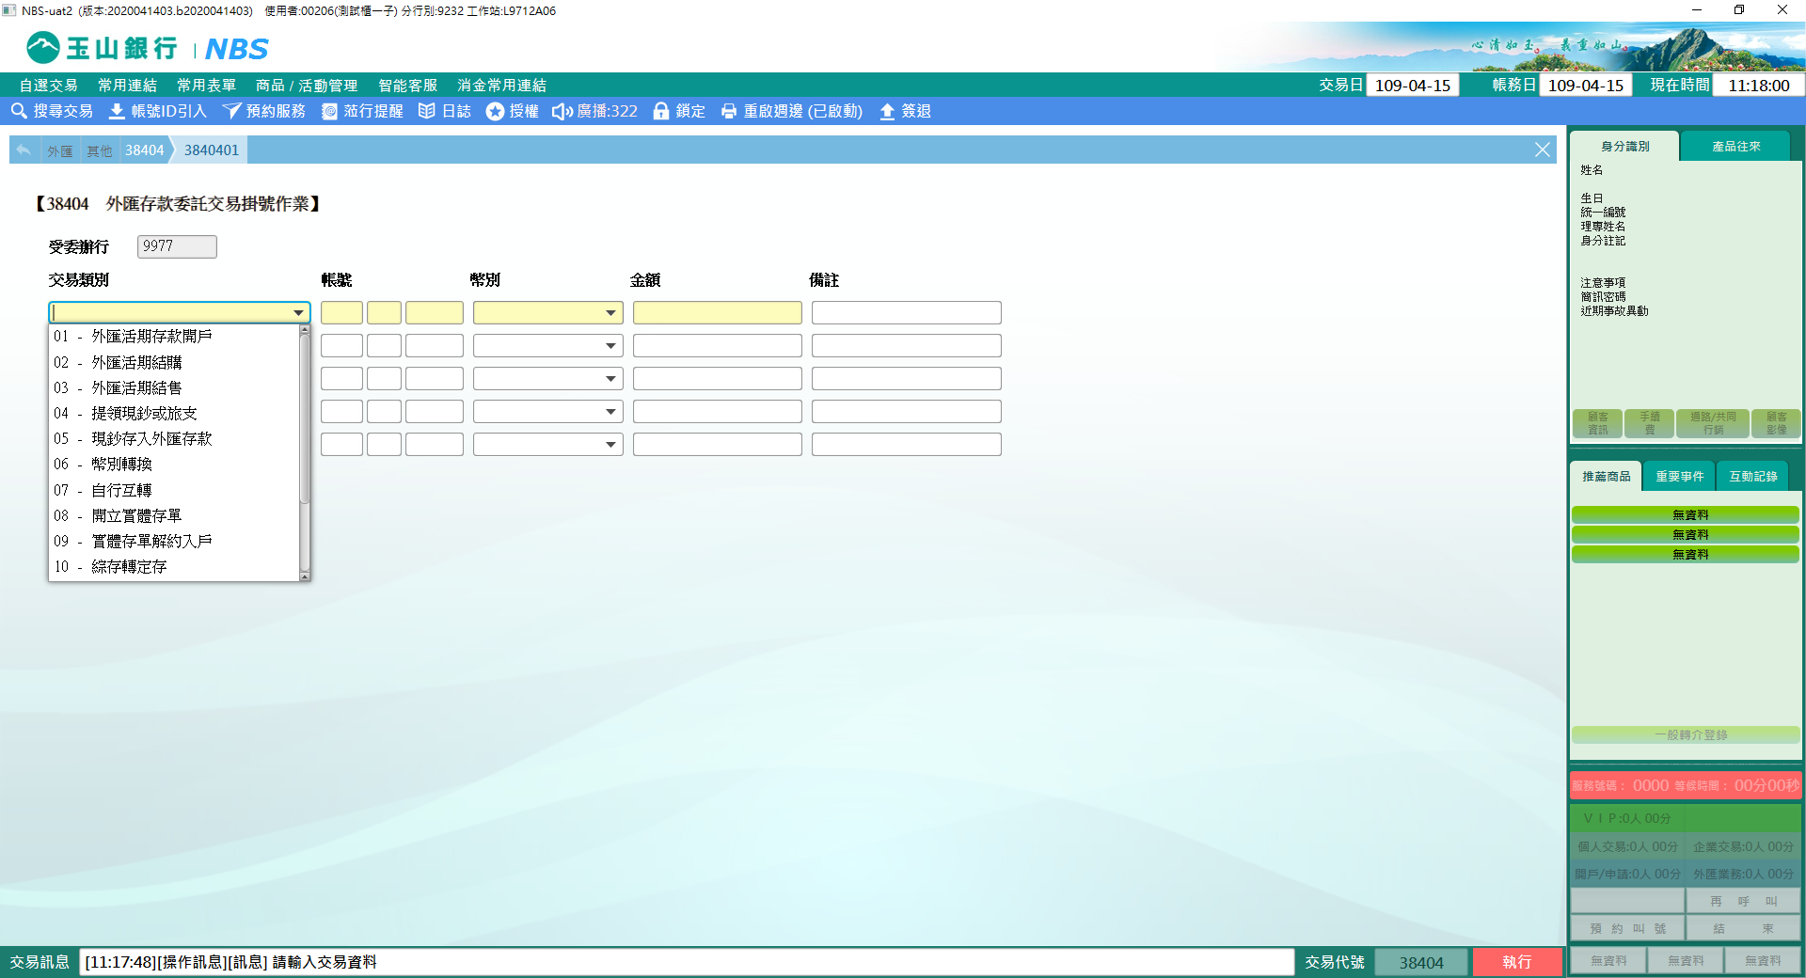

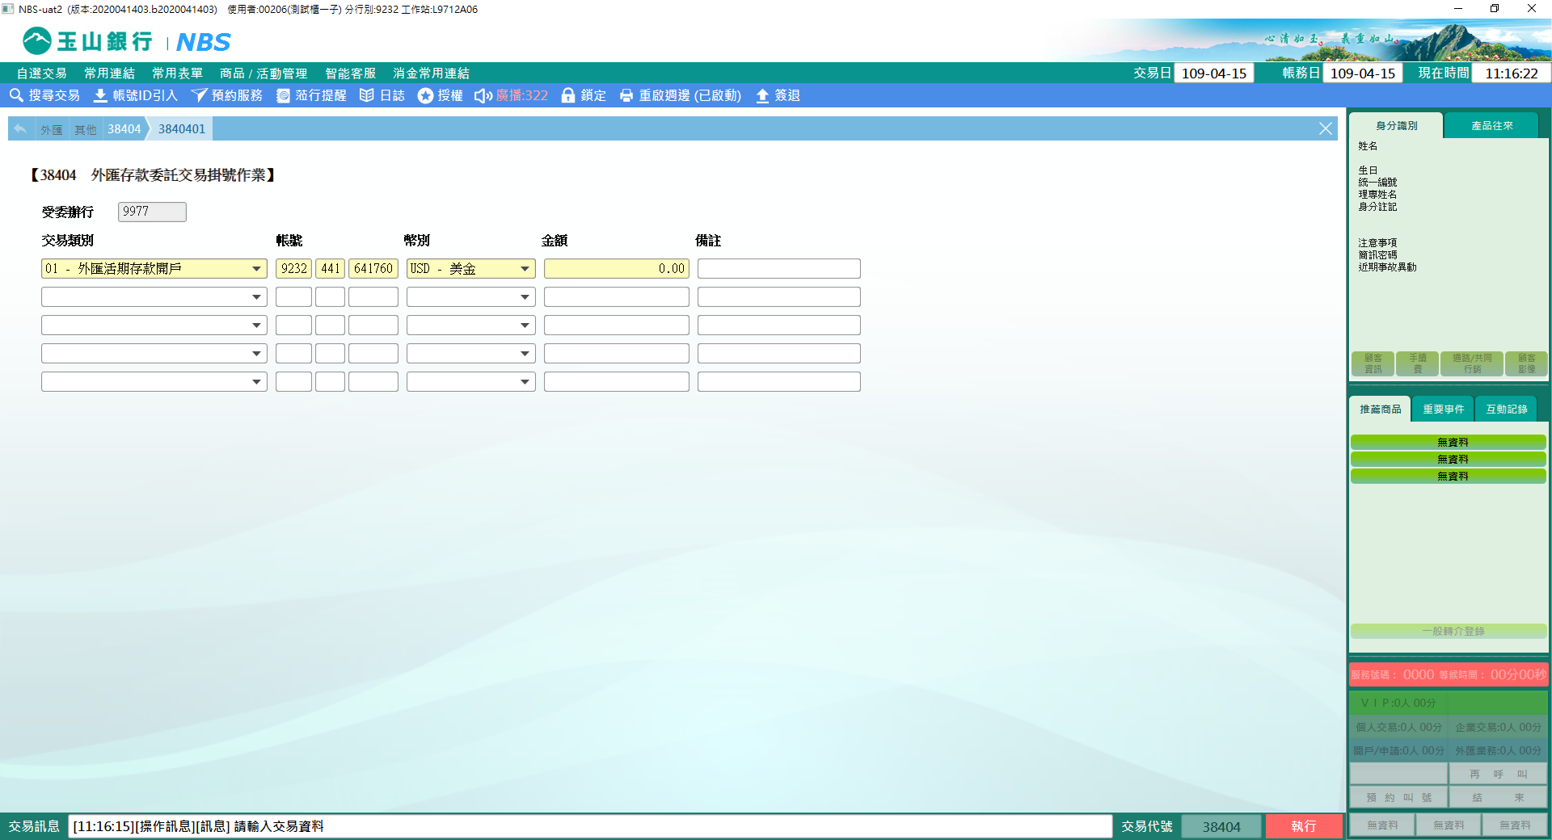

交易完成後結果畫面會帶出委辦案件編號，並提供列印功能，代表已成功完成掛號作業。

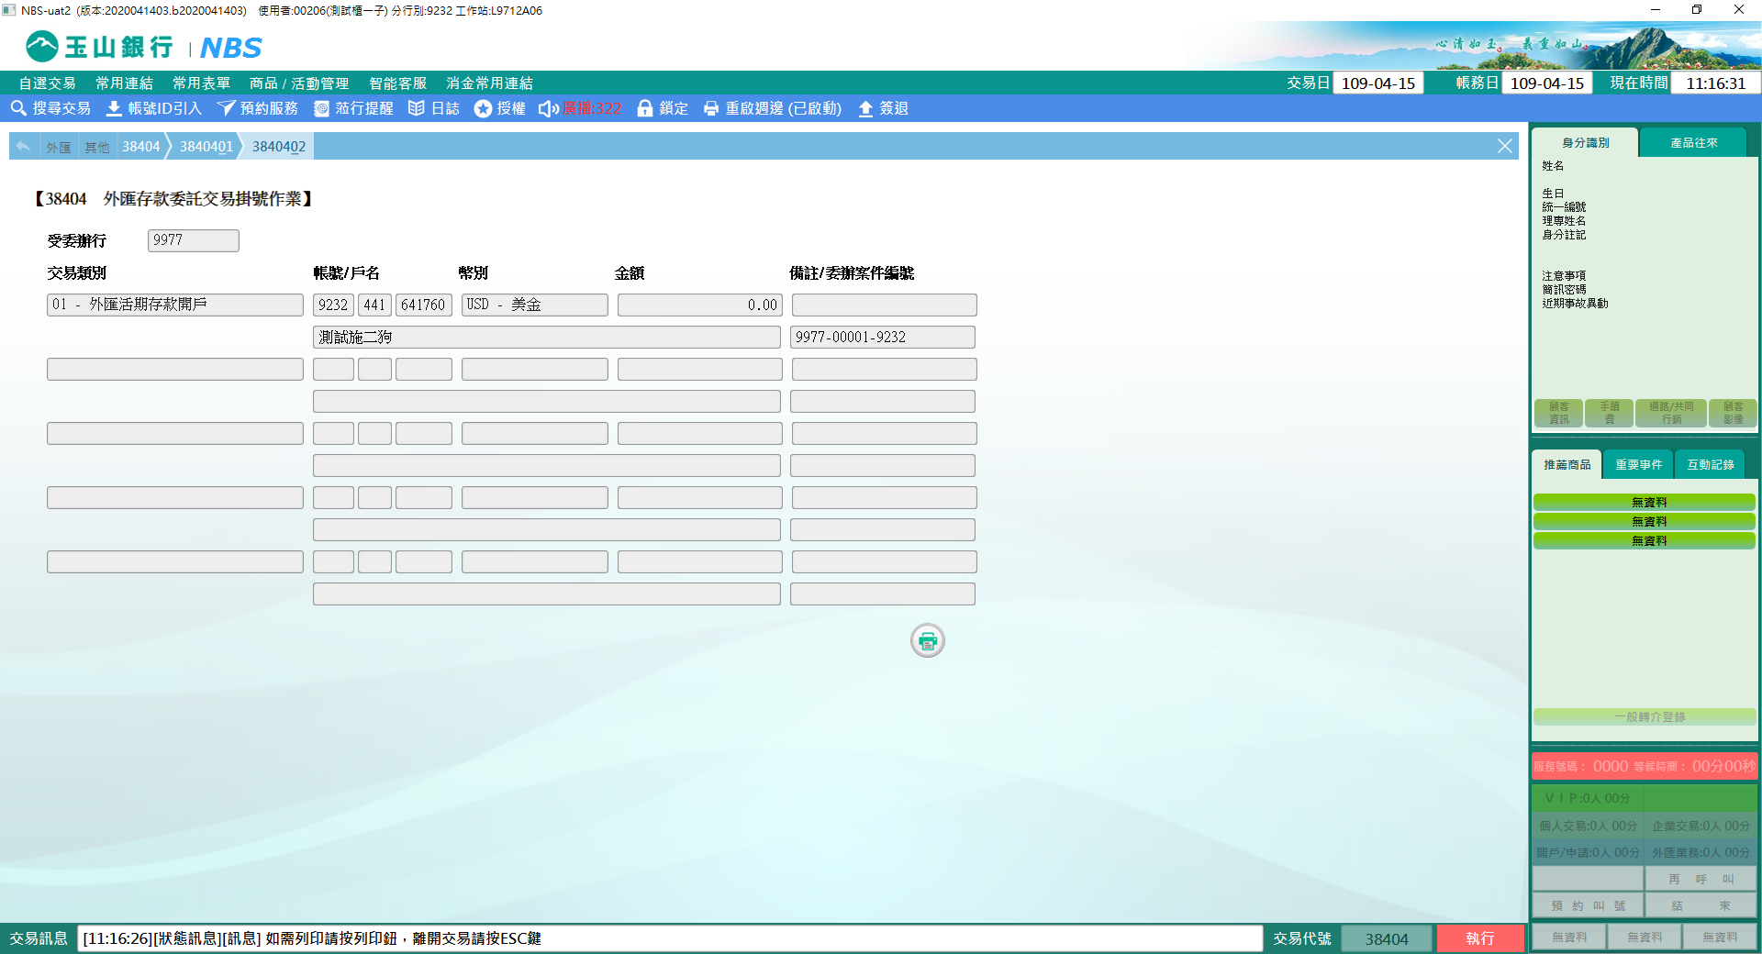

**二、作業類別：2-變更/取消**

　　選擇受委辦行(0107或0200)、作業類別2-變更/取消及掛號序號，點擊【下一步】按鈕。

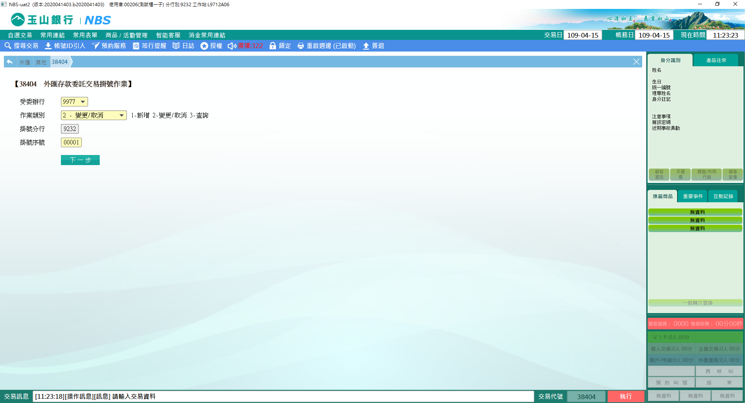

開啟變更前的畫面並顯示案件狀態，確認無誤後點擊【下一步】按鈕。

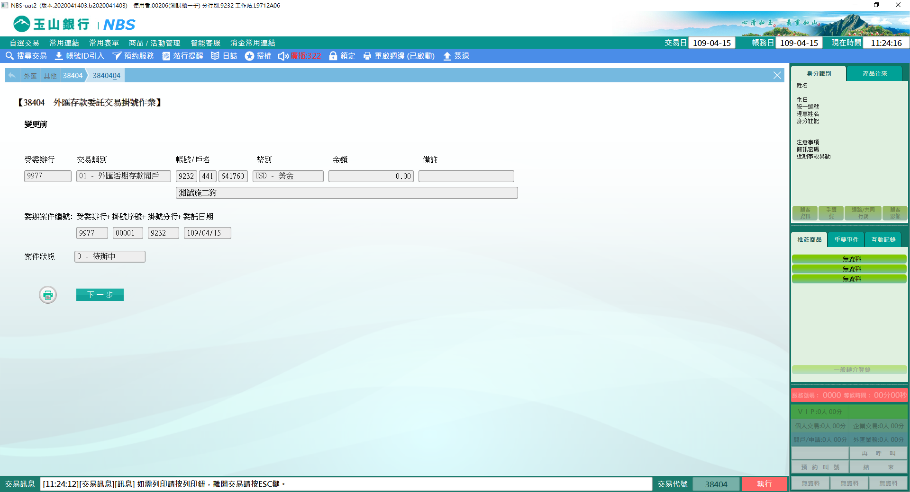

開啟變更畫面，選擇作業類別1-變更委辦內容，可修改「帳號/戶名」、「幣別」、「金額」欄位，修改內容後執行，如需取消委辦案件則選擇作業類別2-取消委辦後執行。

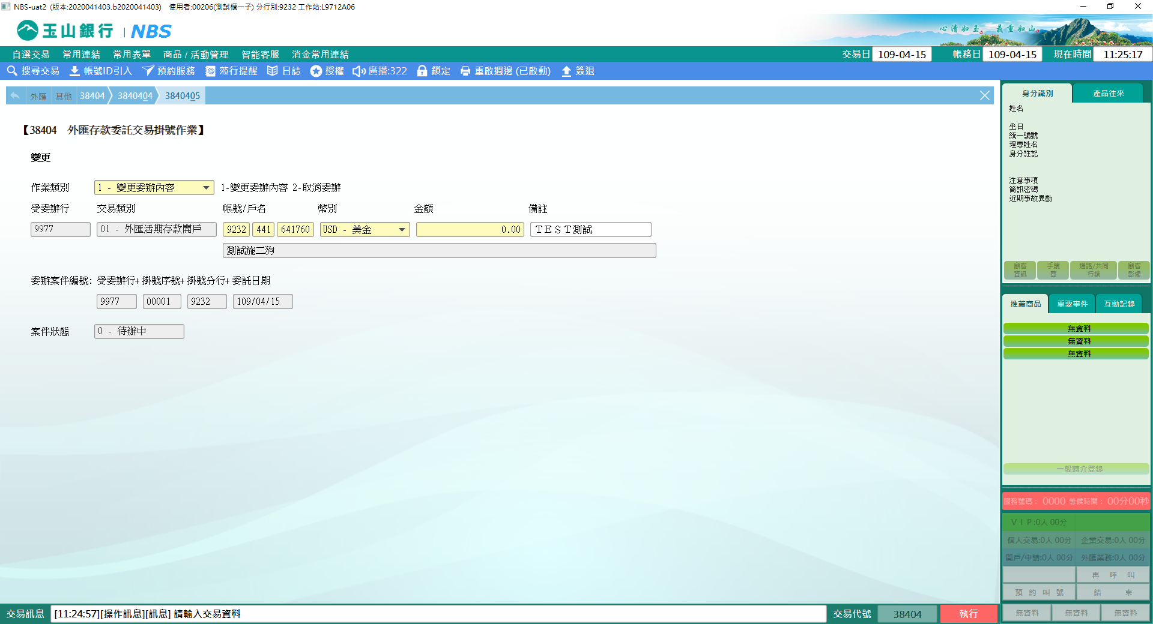

交易完成後開啟變更後的畫面可檢視及確認，並提供列印功能。

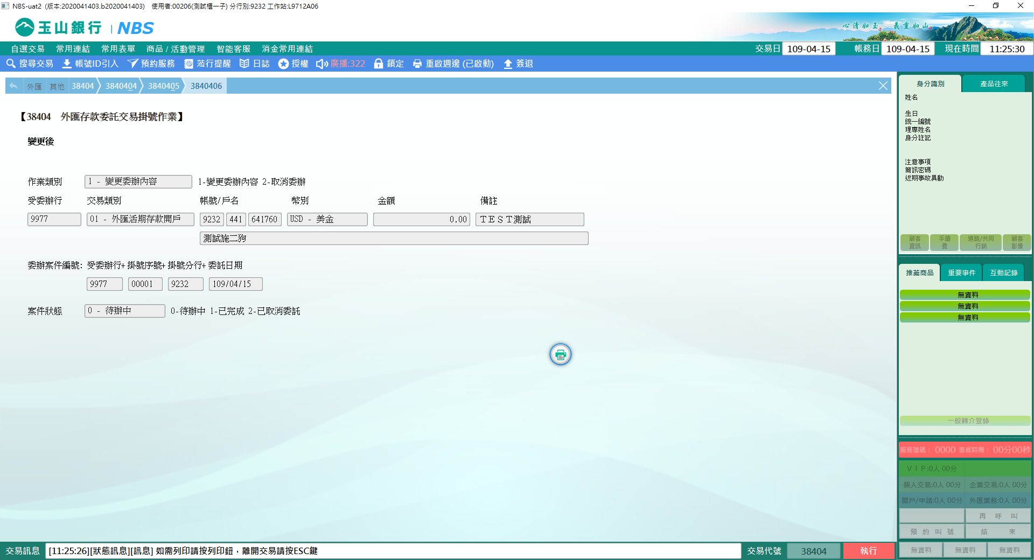

**三、作業類別：3-查詢**

選擇受委辦行及查詢種類後，點擊【執行】按鈕。  
※「掛號分行」：國際事務部開放可查詢全行資料；一般分行固定為本單位且不可修改。

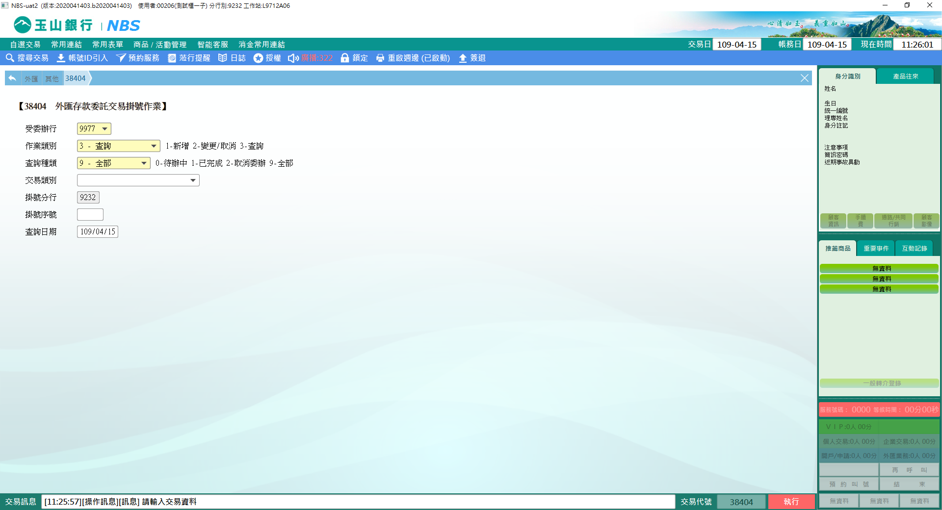

執行後開啟查詢結果畫面，並提供列印的功能。

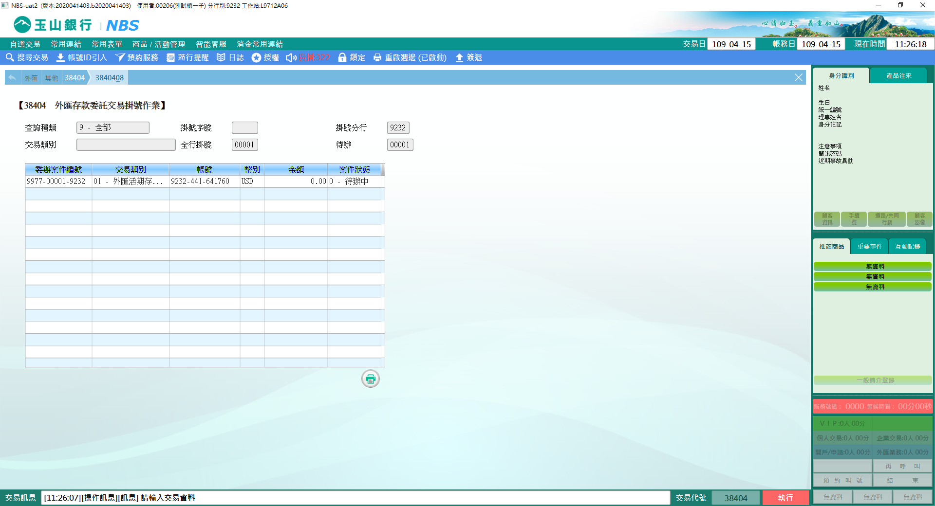

※特殊情境：

分行當日已委託外匯案件之掛號交易，如國際事務部尚未執行銷號作業，分行無法執行簽退。

**肆、權限限制**

　　無。